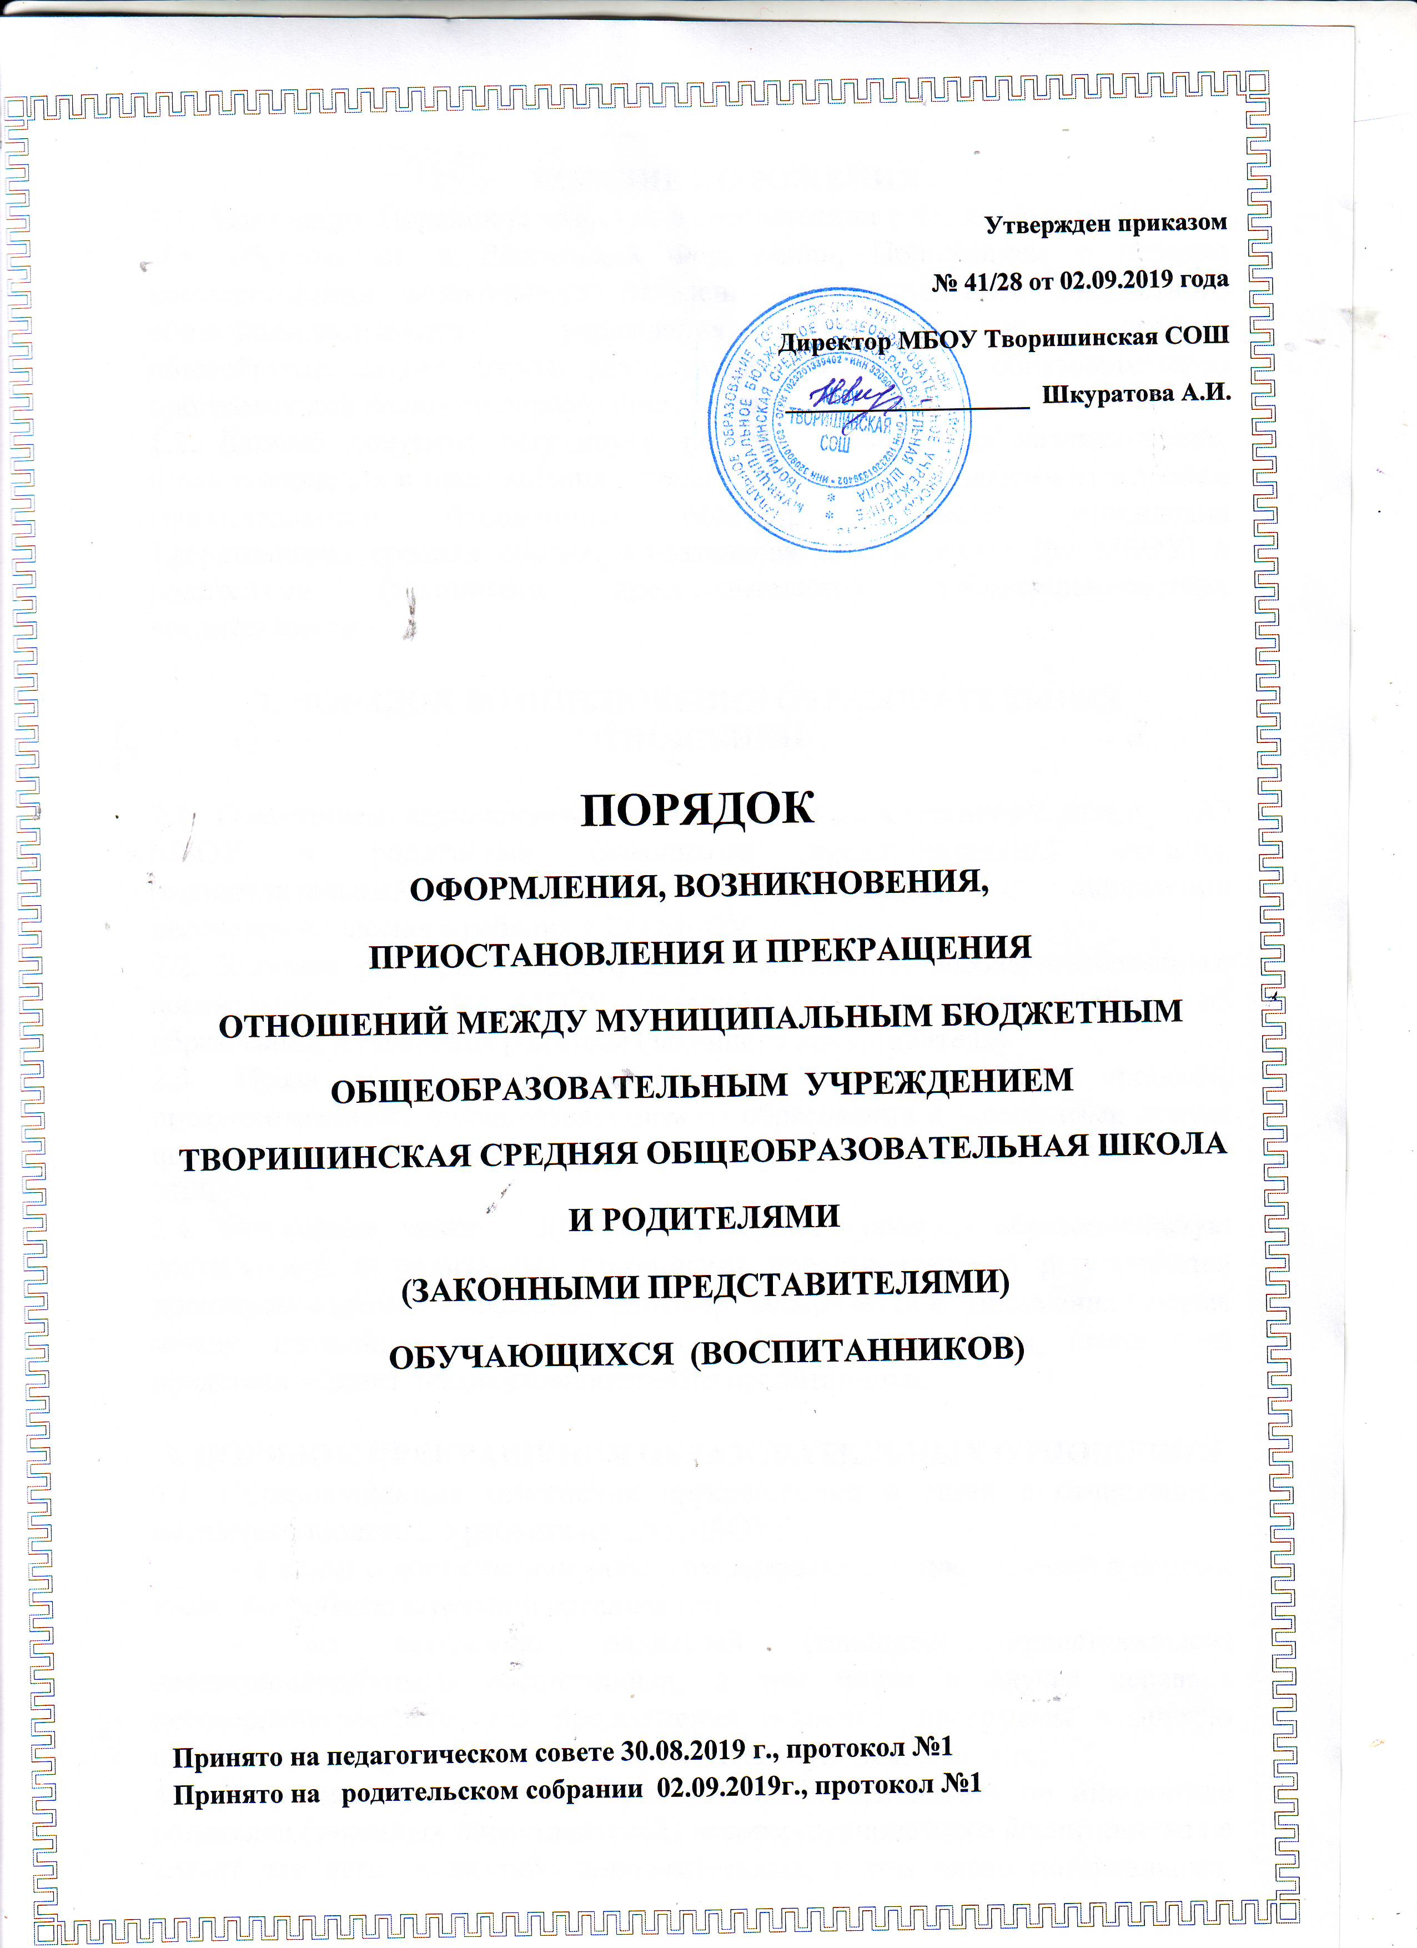

1.ОБЩИЕ ПОЛОЖЕНИЯ
1.1. Настоящий Порядок разработан в соответствии с Федеральным Законом «Об образовании в Российской Федерации», Положением о порядке комплектования дошкольного отделения муниципального бюджетного общеобразовательного учреждения Творишинская средняя общеобразовательная школа, реализующего основную образовательную программу дошкольного образования, Уставом школы.
1.2. Данный документ регулирует порядок оформления возникновения, приостановления и прекращения отношений между дошкольным отделением муниципального бюджетного общеобразовательного учреждения Творишинская средняя общеобразовательная школа (далее ДО МБОУ) и родителями (законными представителями) несовершеннолетних воспитанников.

2. ПОРЯДОК ВОЗНИКНОВЕНИЯ ОБРАЗОВАТЕЛЬНЫХ ОТНОШЕНИЙ

2.1. Основанием возникновения образовательных отношений между ДО МБОУ и родителями (законными представителями) является распорядительный акт (приказ) директора школы, о зачислении несовершеннолетнего ребенка в ДО МБОУ.
2.2. Изданию распорядительного акта о зачислении несовершеннолетнего воспитанника в ДО МБОУ предшествует заключение договора об образовании и заявления родителя (законного представителя).
2.3. Права и обязанности участников образовательного процесса, предусмотренные, законодательством об образовании и локальными актами школы возникают, с даты зачисления несовершеннолетнего ребенка в ДО МБОУ.
2.4. Отношения между ДО МБОУ, осуществляющим образовательную деятельность и родителями (законными представителями) регулируются договором о взаимоотношениях. Договор заключается в письменной форме между школой, в лице директора школы и родителями (законными представителями) несовершеннолетнего воспитанника.

3. ПОРЯДОК ПРЕКРАЩЕНИЯ ОБРАЗОВАТЕЛЬНЫХ ОТНОШЕНИЙ
4.1. Образовательные отношения прекращаются в связи с отчислением несовершеннолетнего ребенка из ДО МБОУ:
- в связи с достижением ребенком возраста для поступления в первый класс общеобразовательной организации;
- по заявлению родителей (законных представителей) несовершеннолетнего воспитанника, в том числе в случае перевода несовершеннолетнего для продолжения освоения программы в другую организацию, осуществляющую образовательную деятельность;
4.3. Досрочное прекращение образовательных отношений по инициативе родителей (законных представителей) несовершеннолетнего воспитанника не влечет для него каких-либо дополнительных, в том числе материальных, обязательств перед организацией, осуществляющей образовательную деятельность, если иное не установлено договором о взаимоотношениях.
4.4. Основанием для прекращения образовательных отношений является распорядительный акт (приказ) школы, осуществляющей образовательную деятельность, об отчислении несовершеннолетнего воспитанника.
Права и обязанности участников образовательного процесса, предусмотренные законодательством об образовании и локальными нормативными актами школы, осуществляющую образовательную деятельность, прекращаются с даты его отчисления из учреждения.
4.5. Школа, в случае досрочного прекращения образовательных отношений по основаниям, не зависящим от воли организации, осуществляющей образовательную деятельность, обязана обеспечить перевод несовершеннолетних воспитанников в другие организации, осуществляющие образовательную деятельность, и исполнить иные обязательства, предусмотренные договором об образовании.
В случае прекращения деятельности образовательной организации
(школы), а также в случае аннулирования у нее лицензии на право осуществления образовательной деятельности, учредитель образовательной организации обеспечивает перевод несовершеннолетних детей с согласия родителей (законных представителей) в другие образовательные организации, реализующие соответствующие образовательные программы.

,

